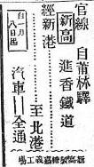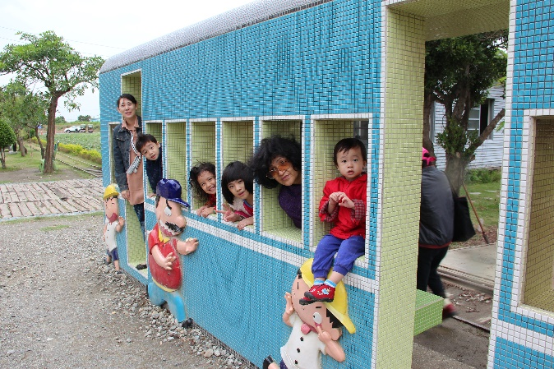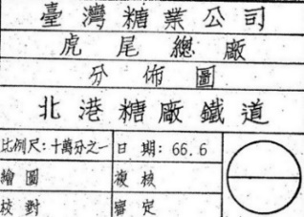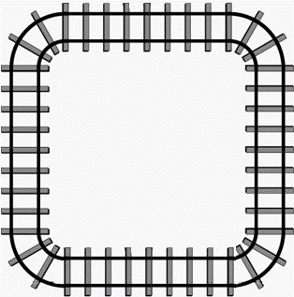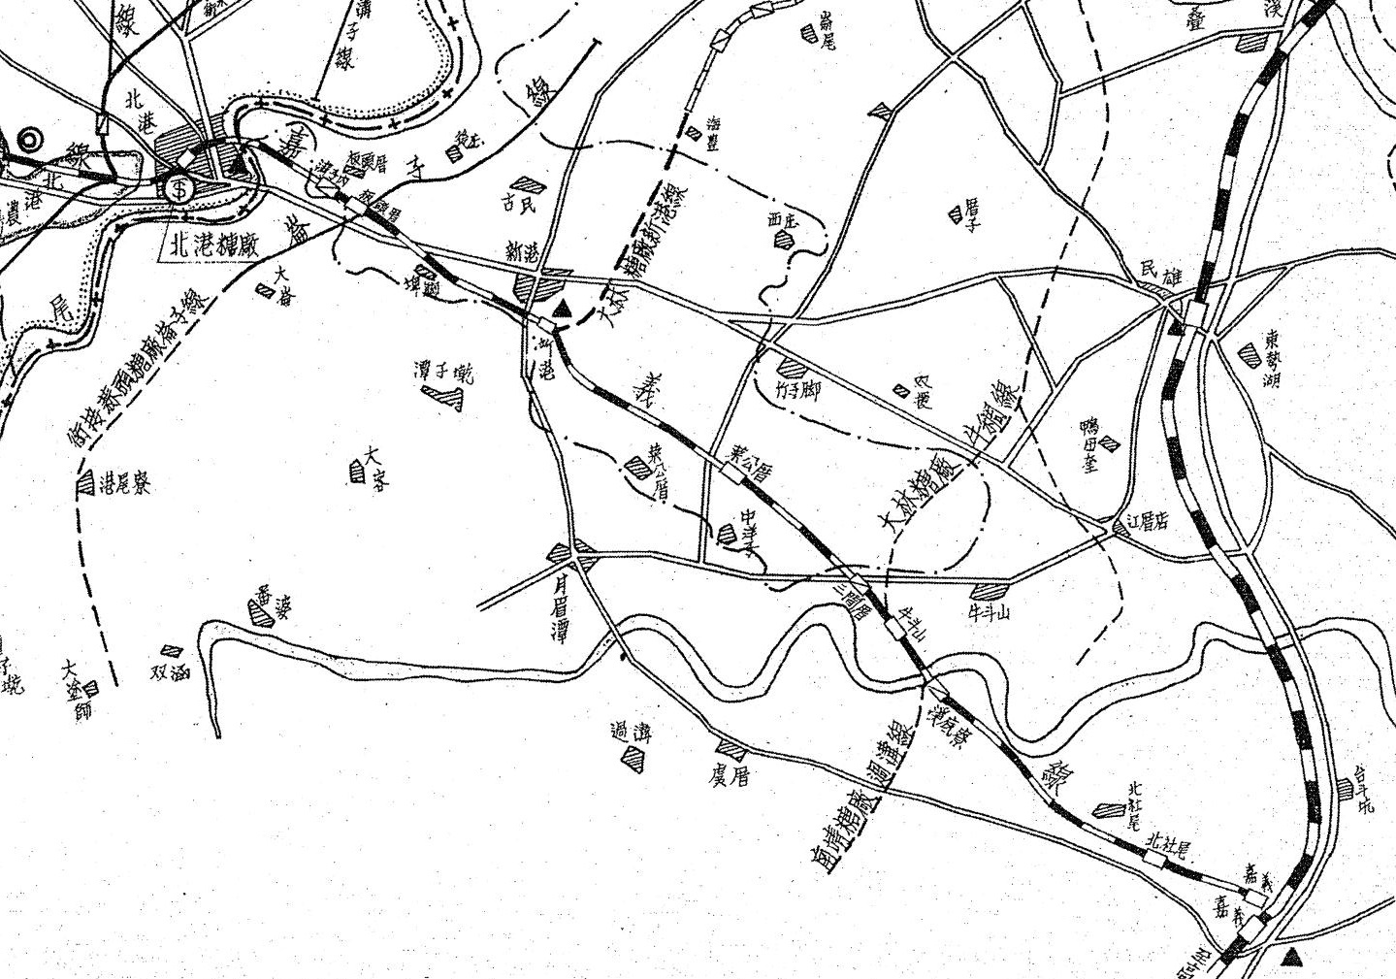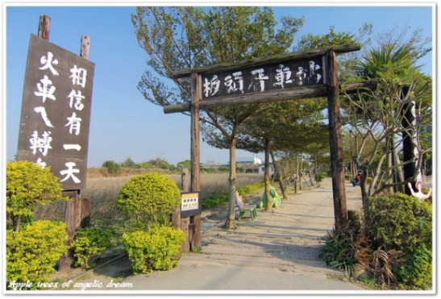

【後記】經過多年努力，新港站周邊，整建為「新港鐵路公園」，民國九十年九月九日舉行典禮，是全國第一座靠民間力量整理的鐵路公園。鐵道宿舍活化成友善餐飲空間「新港客廳」，新港車站主體局部保存規劃成「新港遊客中心」。

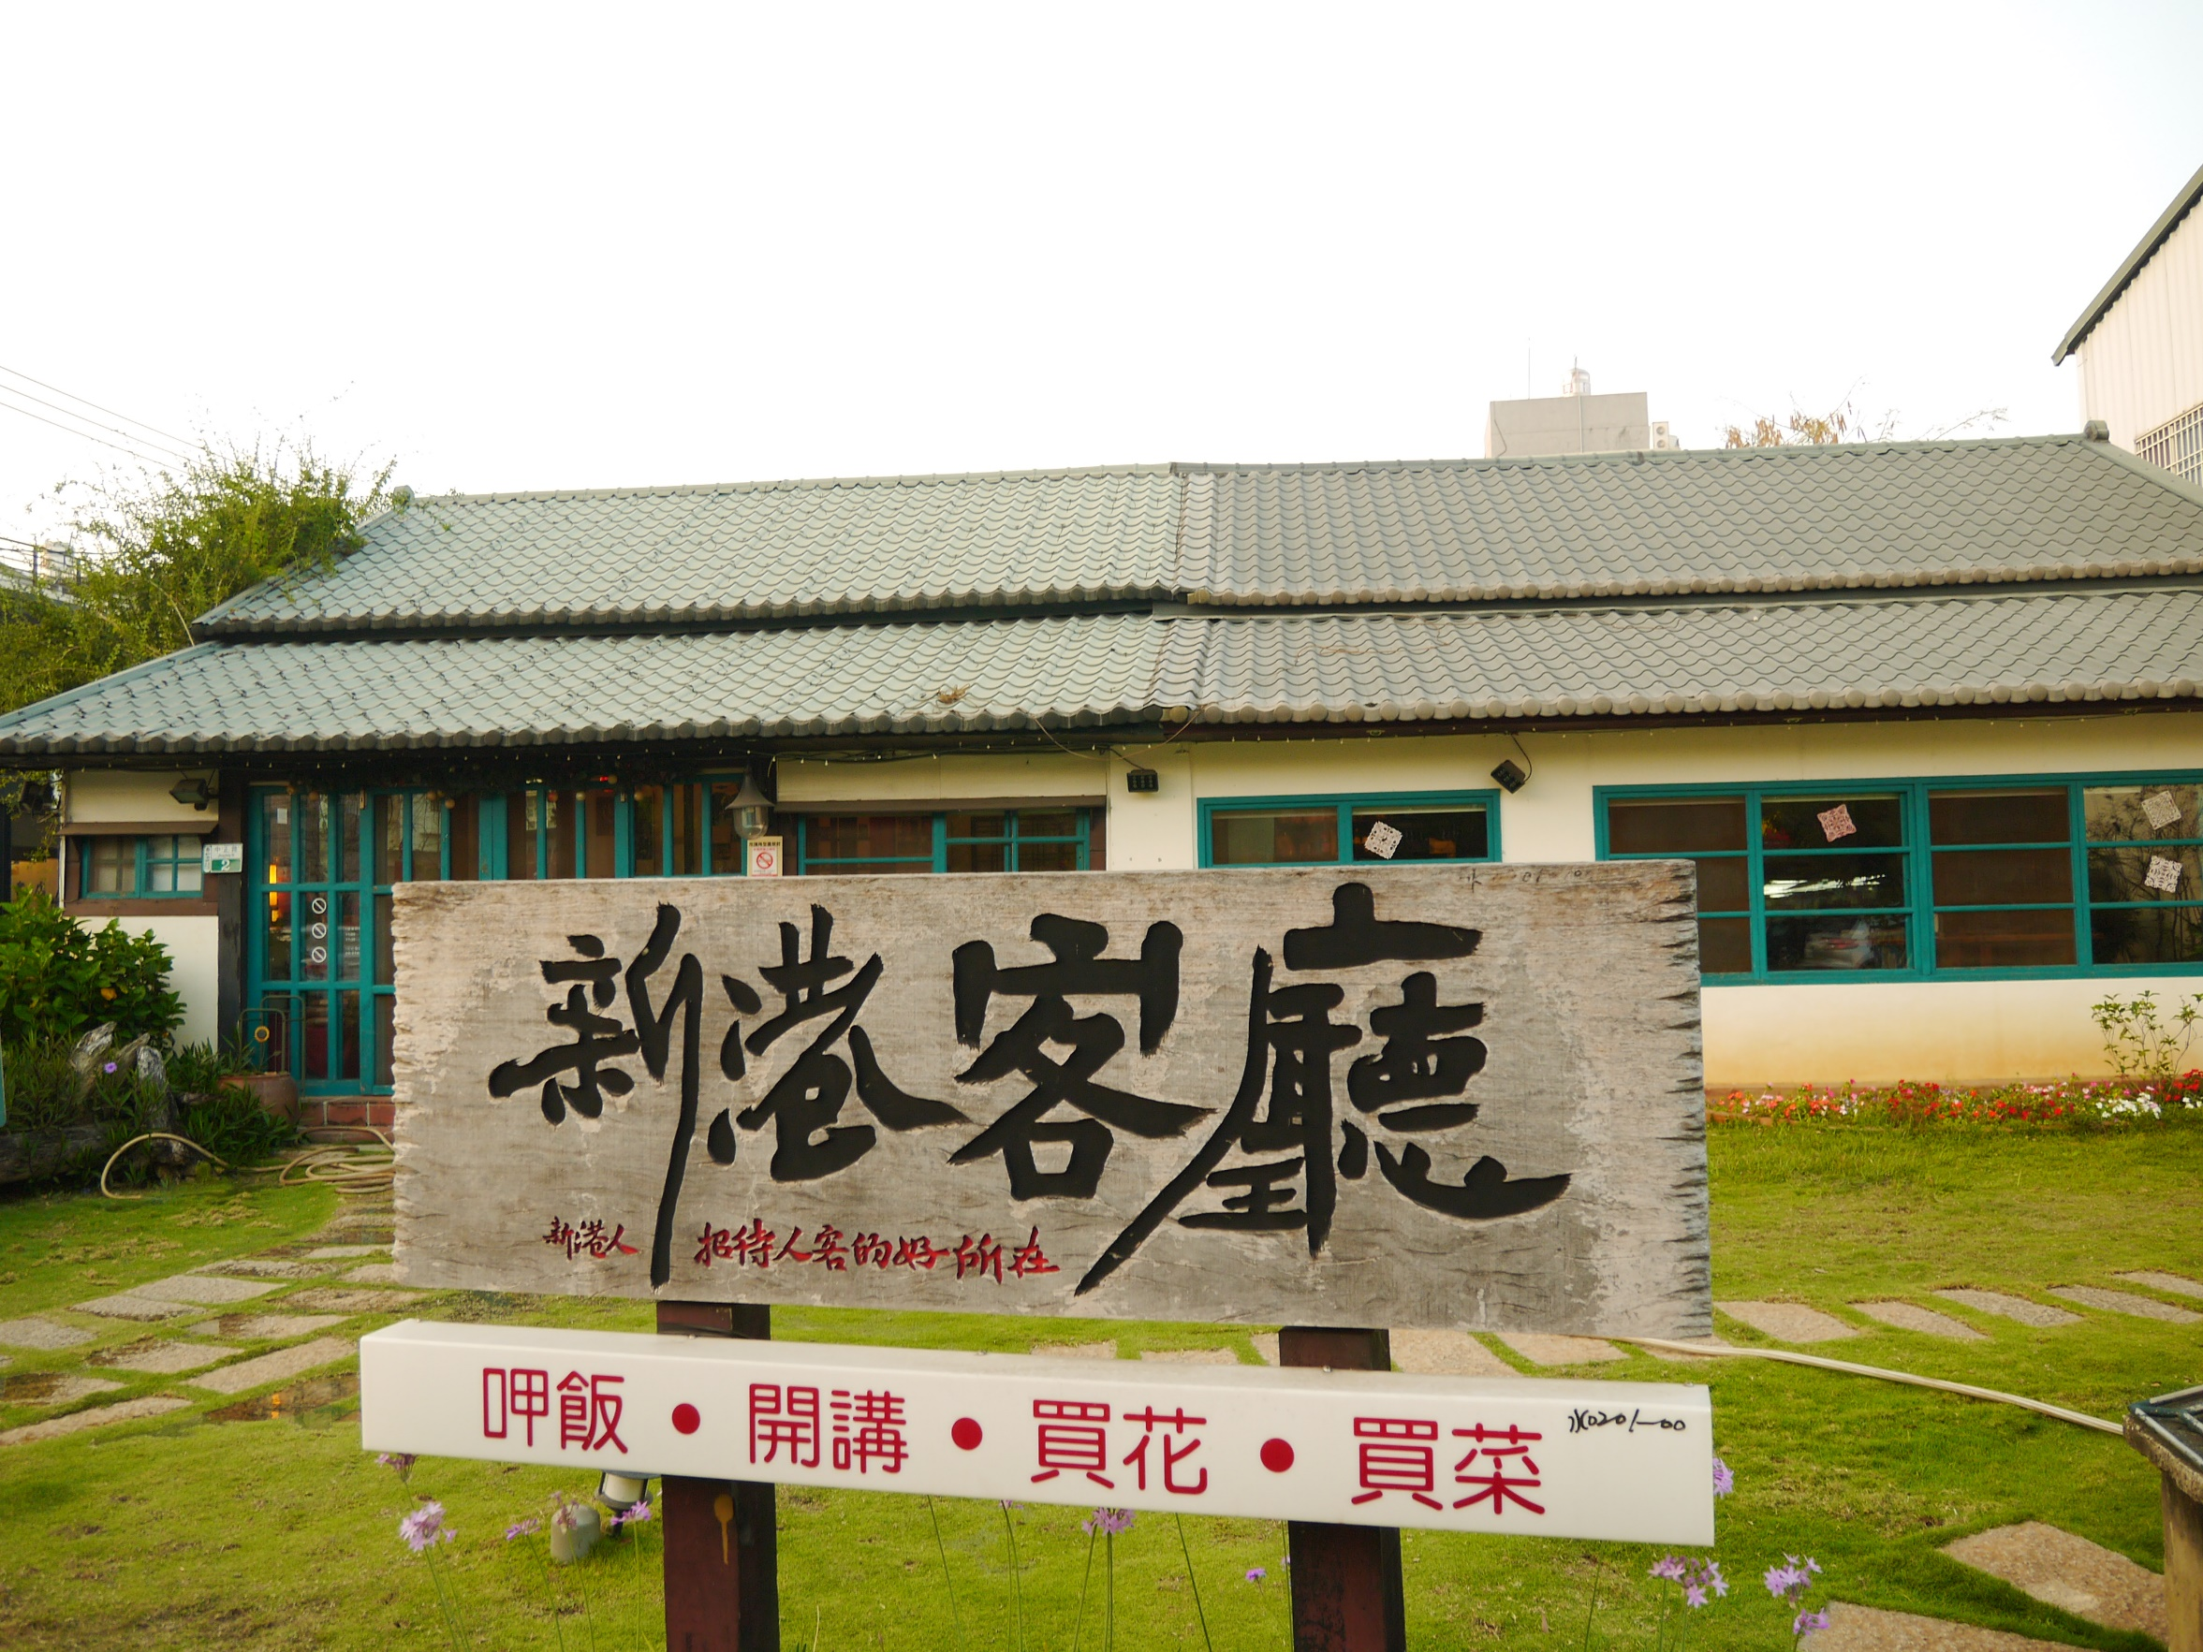

圖說:板頭村民引領期盼，在村裡設置標語

**全台糖鐵五分車最末班車欲購盡速**

【本社記者特稿】戰後一九六○年代全盛期北港嘉義間每日載客約五、六千人，平時一日二十二班往復、旺季可達三十二班往復。唯公路交通發達後，一九七二年停辦虎尾北港間客運，一九八○年北港嘉義間僅剩一日三班往復。台糖不堪長期虧損，將於一九八二年八月二十七日發最後一班車，糖業鐵路七十四年歷史（一九○九│─一九八二年）的客運營業線將會全部廢止。紀念套票發行中，欲購從速，請洽嘉義車站。

**北港線，嘉義線，傻傻分不清楚**

如同其他糖鐵客運路線，定期營業線北港線事實上也是數段糖鐵路線相啣而成。其中北港↹嘉義間稱為嘉義線、虎尾↹北港間稱北港線，官方資料及時刻表中，兩段合稱仍為北港線。有趣的是，嘉義後站一帶，當地人俗稱為「北港車頭」。

**【社論】嘉義線廢線，文化資產如何再利用**

【本社記者特稿】新港文教基金會提出保留新港↹北港間的糖鐵鐵道，並保存新港站區鐵道宿舍，月台和鐵道。

近日將進行環境整理並對外召募志工，請洽新港文教基金會。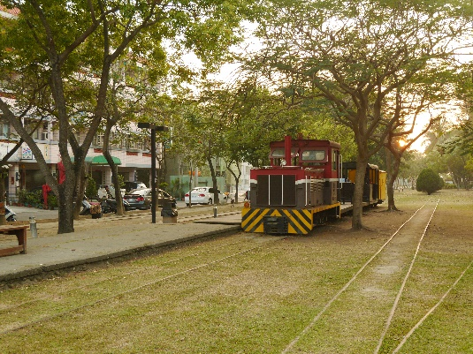

【後記】板頭村經過十餘年投入社造的默默耕耘，當年帶領的三人，地方鄉親所俗稱的「三空」，也都開花結果，陳忠正先生開創藝文空間板陶窯，並帶頭用交趾陶和剪粘妝點童趣農村、黃水水先生復刻重建板頭厝月台、陳明惠先生開創頂菜園鄉土館，每年過年期間，吸引逾十萬人造訪板頭村。

**出生證明書**

**新生兒姓名 :** 嘉義線

**父 親 名 :** 大日本製糖株式會社

**母 親 名 :** 北港工場

**出 生 年 :** 1911

**出 生 地 :** 北港-新港-嘉義

**長 度 :** 北港↹嘉義18.8km

**寬 度 :** 762mm

**進香鐵道(一九一七年一月)**

新高製糖會社在大林—北港線開幕初期，為了迎接每年農曆正月初五至四月中止，到北港朝天宮的進香人潮，在官線(今台鐵)大莆林驛(今大林車站)的月台上，豎立進香鐵道的招牌，方便轉乘。

[

汽【汽車】: 日文漢字，意思是蒸氣火車。

，

圖說:板頭村以交趾陶重現糖鐵客運

**鄉情寫真(板頭村)**

**相信有一天，火車ㄟ轉來**

【本社記者特稿】新港鄉板頭村是臺灣交趾陶及剪黏藝術裝置的重鎮。也因糖鐵減班而逐漸沒落，板頭村民陳忠正先生、黃水水先生、陳明惠先生，計劃運用在地藝文元素，從事社區營造，讓板頭社區展現出不一樣的風貌，等待火車復駛的那一天。

**【工商服務】**

**糖鐵客運嘉義線促銷專案**

為回應公路客運的蓬勃發展，糖鐵客運推出多種促銷方案，並可在各大站轉乘嘉義客運。

沿途停靠嘉義 - 竹圍 - 北社尾 - 溪底寮 - 牛斗山 - 三間厝 - 中洋 - 新港 - 板頭厝 - 灣仔內 – 終點站北港，可轉乘至虎尾。

**普通乘車票**

名片式車票，可在分成單程票與來回票，票面上印有起訖站名、有效期限、車種等級、票價與發售日期等資訊。

**定期乘車票**

可在一定期限往返同一區間的車票，僅能搭乘三等車，票面上有往返站名、有效期限、票價與持有人照片。又可再分為普通、公教人員、學生、軍人等四種。

**回數乘車票**

每10張裝訂成冊，可在一定期限往返同一區間的車票，每搭一次斯去一張，如逾期則由原售票車站收回註銷。

**團體乘車票**

當旅客人數達到30人以上，且起訖車站、目的、所成車次均相同時可要求發售，普通票可折扣15%、學生票30%；100人以上時，普通票可折扣20%、學生票40%；200人以上時，普通票可折扣25%、學生票50%。

**孩童票**

不另行印製，僅於普通車票下方截去一角便作為孩童票使用。未滿6歲者免費，6歲到12歲半價，12歲以上者須購全票。

嘉義線特別報導